**電路實驗 期末結報**

班級: 電資二

學號: 411440521

姓名: 李俊逸

1. 期末主題: 定電壓電路 + 正弦波振盪器 (B)
2. 實驗材料:

|  |  |  |
| --- | --- | --- |
| 器材名稱 | 數量 | 備註 |
| IC uA741 | 1 |  |
| NPN-9013 | 1 |  |
| 電阻47kΩ | 1 |  |
| 電阻5.6kΩ | 1 |  |
| 電阻4.7kΩ | 2 |  |
| 電阻2.2kΩ | 1 |  |
| 電阻1kΩ | 2 |  |
| 電容0.01uF | 3 | 陶瓷電容 |
| 電容10uF | 1 |  |
| ZD:6V | 2 |  |
| 可變電阻10k | 1 |  |
| IC腳座 | 1 | 8PIN |
| 排針 | 適量 | 2.54mm建議單排、非對稱 |
| 銅柱 | 4 | 非必要，方便固定PCB版 |
| PCB版 | 1 | 非必要，可容錯 |

1. 實驗原理:

第一級 － 定電壓電路

* 定壓電路之輸出電壓為固定值，當外接負載電路的電阻值改變時，只有輸出電流會改變。
* 定流電路之輸出電流為固定值，當外接負載電路的電阻值改變時，只有輸出電壓會改變。

|  |  |
| --- | --- |
| 圖一所示為定壓電路，由於稽納二極體逆向偏壓恆定，Vz值固定不變。又因運算 放大器有負回饋呈現虛短路狀態，同相輸入端 (3) 與反相輸入端 (2) 之電位均為 Vz，因此使得輸出端電壓 VL 也固定為 Vz。 | 圖二所示為定流電路，因運算放大器有負回饋呈現虛短路狀態，同相輸入端 (3) 與 反相輸入端 (2) 之電位均為 0。又由於稽納二極體逆向偏壓恆定，R1左端的電壓值為 Vz固定不變，因此通過 R1 的電流值被固定了。運算放大器反相輸入端 (2) 的流入電 流幾乎為 0可忽略，因此使得流過輸出電阻 RL 的電流也固定了。 |

第二級 － 正弦波振盪器

* 1. 正回授代表送回輸入端的訊號會使原來的輸入訊號增強，通常適用於振盪電路，而負回授代表送回輸入端的訊號會使原來的輸入訊號減弱，通常適用於放大電路，以增加電路穩定性。
  2. 一回授放大器欲作為正弦電路，必須符合三個振盪條件：
     1. 必須具有正回授(首要條件)。
     2. 要有高效率放大電路：其放大要足夠，否則無法維持振盪。
     3. 符合巴克豪生準則條件。

1. 實驗經過與結果: (請詳細敘述，並將完成的P2P佈局圖、PCB板正反面拍照放上來)

* 題目B

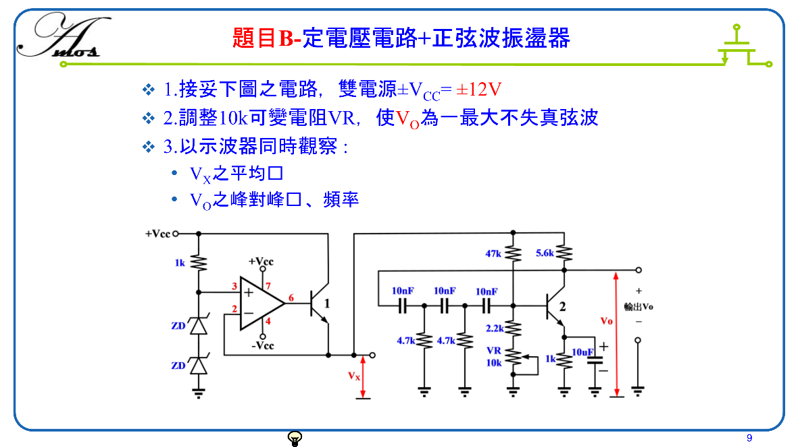

* P2P布局圖

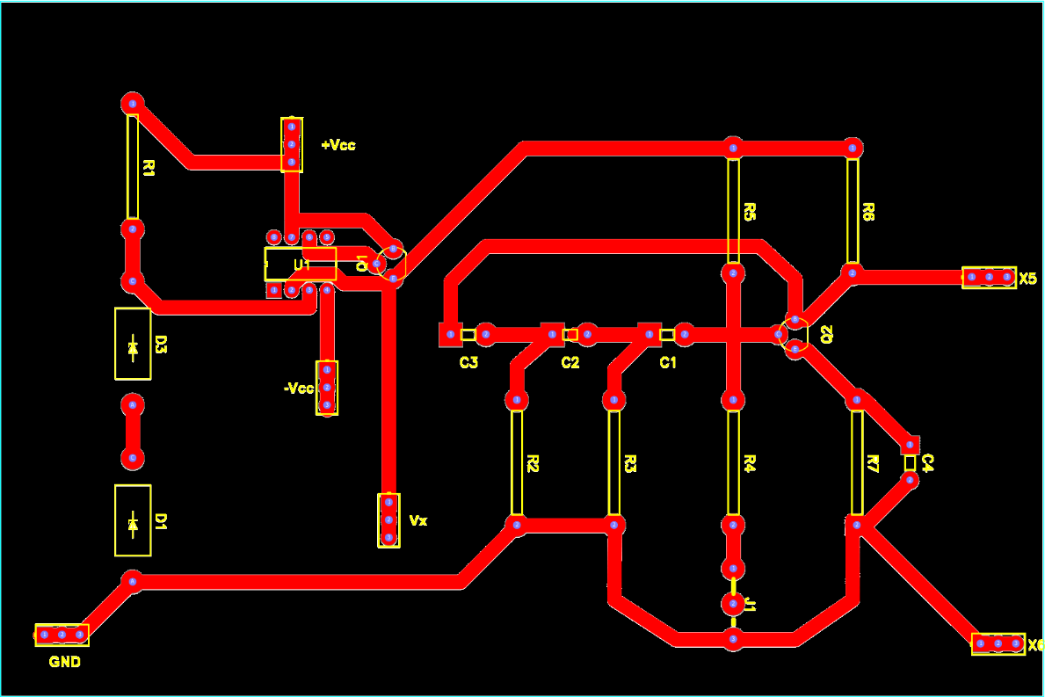

* 實際PCB 正反面圖

|  |  |
| --- | --- |
|  |  |
| 正面 | 反面 |

1. 輸出波形量測圖:

|  |  |
| --- | --- |
|  | 黃色: 定電壓電路  藍色: 正弦波振盪器 |

1. 實驗心得: (150字以上)

透過這次實驗，我認識到了原來電路是可以組合的。能夠將不同功能的電路如同堆疊積木一樣，以達成目的。也發現原來設計小電路其實很快，因為通常有現成可用的電路。

這次使用定電壓電路當作第一級，主要是要幫第二級做一個電壓源。好處就是方便調整電壓。第二級使用正弦波振盪器，能夠產生正弦波，能夠將上一級的直流電轉為交流電。這下的功用可就多了。

1. 學期心得分享or課程意見(可寫可不寫)

感恩助教